**PLAN ODNOWY MIEJSCOWOŚCI**

**ŁUKĘCIN**

**na lata 2016 – 2025**

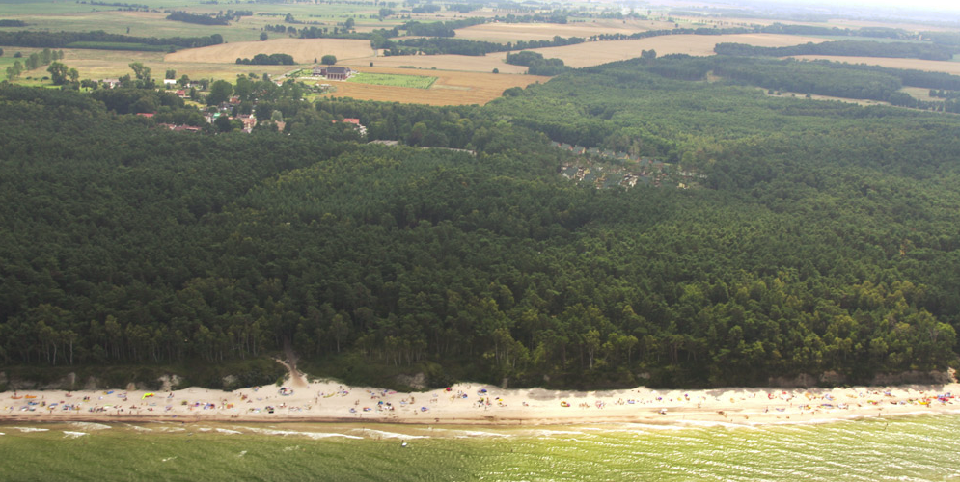

**Szczecin 2016**

Spis treści

1. Cele i zakres opracowania 2

2. Charakterystyka miejscowości 4

2.1. Położenie geograficzne 4

2.2 Rys historyczny miejscowości 6

2.3 Układ demograficzny 8

2.4 Struktura użytkowa i własność gruntów 9

3. Inwentaryzacja zasobów służących odnowie miejscowości 10

3.1. Sfera gospodarcza 10

3.1.1. Gospodarka i rolnictwo 10

3.2. Sfera społeczna 12

3.2.1. Edukacja i oświata 12

3.2.2. Działalność kulturalna, sportowa i turystyczna 12

3.2.3. Ochrona zdrowia 16

3.3. Infrastruktura techniczna 16

3.3.1. Infrastruktura drogowa 16

3.3.2. Gospodarka wodno-ściekowa 18

3.3.3. Gospodarka odpadami 20

3.3.4. Energetyka 24

3.3.5. Odnawialne źródła energii 26

4. Mocne i słabe strony miejscowości, szanse i zagrożenia rozwoju. 29

5. Wizja rozwoju i cele strategiczne 32

6. Opis planowanych zadań inwestycyjnych i przedsięwzięć aktywizujących społeczność lokalną 34

7. Wdrożenie i monitoring Planu Odnowy Miejscowości 38

8. Podsumowanie 39

# 1. Cele i zakres opracowania

,,Plan Odnowy Miejscowości Łukęcin na lata 2016- 2025” to dokument strategiczny, określający działania w sferze społeczno- gospodarczej. Ukierunkowany jest na lokalnych działaniach długofalowych, które wpływają na poprawę warunków pracy   
i jakości życia mieszkańców. Ma na celu stworzenie szczegółowej koncepcji i wizji rozwoju miejscowości, umożliwia planowe realizowanie działań. Wskazuje kierunek rozwoju oraz przedstawia metody i narzędzia jego wdrażania.

Opracowanie, a następnie wdrożenie planu wiąże się z następującymi korzyściami dla społeczności lokalnej:

* możliwość korzystania z zewnętrznych źródeł finansowania działań rozwojowych,
* zdynamizowanie rozwoju społeczno- gospodarczego miejscowości, dzięki pojawiającym się nowym możliwościom podejmowania działań rozwojowych,
* wzrost atrakcyjności życia społeczno- kulturalnego,
* wdrażanie pozytywnych zmian akceptowanych przez mieszkańców,
* aktywizacja społeczności lokalnej- wzrost tożsamości z miejscem zamieszkania   
  i stopnia integracji mieszkańców wokół działania na rzecz własnego środowiska,
* stworzenie lokalnego forum wymiany informacji i doświadczeń.

Korzyścią z posiadania Planu jest możliwość efektywnego gospodarowania zasobami takimi, jak: środowisko, ludzie, infrastruktura, środki finansowe. Realna ocena mocnych i słabych stron miejscowości, analiza możliwości oraz potencjalnych problemów, które mogą się pojawić w przyszłości, umożliwi uniknięcie ewentualnych trudności.

Niniejsze opracowanie zawiera charakterystykę miejscowości, inwentaryzację zasobów służących odnowie miejscowości, analizę mocnych i słabych stron oraz szanse   
i zagrożenia, planowane kierunki rozwoju, przedsięwzięcia wraz z szacunkowymi kosztami i terminami realizacji.

Dokument został sporządzony na podstawie szczegółowo przeanalizowanych materiałów statystycznych udostępnionych przez Urząd Miejski oraz Główny Urząd Statystyczny. Wykorzystano również informacje uzyskane podczas spotkań konsultacyjnych od mieszkańców miejscowości Łukęcin. Od początku aktywnie   
i z zaangażowaniem uczestniczyli w przygotowaniu dokumentu.

Opracowany Plan Odnowy Miejscowości nie jest dokumentem zamkniętym. Na każdym etapie jego wdrożenia będzie możliwość jego uzupełnienia i udoskonalenia, wraz ze zmieniającymi się potrzebami, wymaganiami i okolicznościami.

# 2. Charakterystyka miejscowości

## 2.1. Położenie geograficzne

Miejscowość Łukęcin położona jest w północno-zachodniej części województwa zachodniopomorskiego, w powiecie kamieńskim, w gminie Dziwnów, między Dziwnówkiem a Pobierowem przy drodze wojewódzkiej nr 102. W odległości 8 km od Łukęcina położony jest Dziwnów, o 14 km oddalony jest Kamień Pomorski, a o 99 km Szczecin.

Łukęcin jest spokojną miejscowością nadmorską w województwie zachodniopomorskim, zlokalizowaną w sąsiedztwie Dziwnówka i Pobierowa. Największą zaletą miejscowości jest bezpośredni dostęp do morza oraz czysta plaża. W przeciwieństwie do innych miejscowości wchodzących w skład gminy Dziwnów, Łukęcin posiada urwisty, klifowy brzeg. Klimat pozytywnie wpływa na organizm osób przebywających na terenie miejscowości.

Warunki naturalne oraz bezpośrednie otoczenie Łukęcina wykorzystywane jest do celów turystycznych i letniskowych. Warunki, które występują. sprzyjają plażowaniu oraz zażywaniu morskich kąpieli, ale także innym, bardziej aktywnym formom spędzania wolnego czasu jak na przykład żeglowanie, windsurfing, pływanie na skuterach wodnych, motorówkach czy nurkowanie. Klimat miejscowości korzystnie wpływa na ludzki organizm także dzięki uzdrowiskowemu charakterowi miejscowości, a wynika to z niezwykłego połączenia lasu sosnowego z mikroklimatem nadmorskim.

**Mapa 1. Położenie miejscowości Łukęcin**



*Źródło: www.wikipedia.pl*

## 2.2 Rys historyczny miejscowości

Łukęcin jest najmniejszą miejscowością gminy Dziwnów, jednak, tak jak pozostałe miejscowości, ma swój niepowtarzalny urok. Do 1945 roku miejscowość nosiła nazwę Lüchentin. W dawnych czasach była to wioska o charakterze rolniczym. Na początku XX w. zaczęli przyjeżdżać pierwsi wczasowicze.

Pierwsza wzmianka kronikarska na temat gminy Dziwnów pochodzi z roku 1243.   
W czasach średniowiecza wiódł tędy ważny szlak handlowy, który łączył Zalew Szczeciński z Bałtykiem. W wyniku zapiaszczenia w XIII wieku rzeka Dziwna straciła swoje znaczenie handlowe. Do XIX wieku znajdowały się tu tylko osady rybackie,   
a dodatkowe zajęcie ludności stanowiła obróbka bursztynu. Po 1815 r. całe Pomorze   
(w tym także Ziemia Kamieńska) weszło we władanie monarchii pruskiej. Decyzją Traktatu Wersalskiego z 1919 r. ziemie te przekazane zostały stronie niemieckiej.   
W wyniku działań wojennych, a także decyzji czterech mocarstw alianckich, miejscowa ludność została wysiedlona, a jej dotychczasowe miejsce zajęła ludność Polska (w wielu przypadkach przesiedlona z terenów kresów wschodnich). W czerwcu 1945 r. przystąpiono do organizacji samorządu terytorialnego w powiecie kamieńskim. 19.10.1946 r. w Dziwnowie utworzono Gminną Radę Narodową. Swoją działalność rozpoczął również Zarząd Uzdrowisk Państwowych, który podniósł ze stanu zdewastowania budynki przeznaczone na wypoczynek. Po II wojnie światowej rozwinęły się liczne ośrodki wczasowe, co sprzyjało także rozwojowi ludności miasta.   
W gminie Dziwnów po II wojnie światowej nie pozostało jednak zbyt wiele zabytków, ponieważ większość cennych budowli zostało zniszczonych w czasie wojny lub też rozebrana krótko po niej.

Do ważnych obiektów / instytucji, które położone są na obszarze Łukęcina należy zaliczyć:

* Parafia Rzymsko Katolicka p. w. NMP Królowej Polski,
* Klasztor Ojców Paulinów,
* Środowiskowe Ognisko Wychowawcze Towarzystwa Przyjaciół Dzieci,
* Pensjonaty, Ośrodki Wczasowe, Hotele, Domy jedno i wielorodzinne,

**Zdjęcie 1. Zespół kościelno-klasztorny w Łukęcinie**

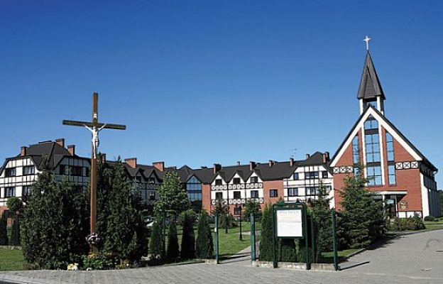

Źródło: http://www.niedziela.pl/artykul/116399/nd/Synowie-sw-Pawla-Pierwszego-Pustelnika

Łukęcin znany jest również z organizowania namiotowych obozów harcerskich, a jej atrakcjami są przede wszystkim plaża, morze oraz lasy. Niepowtarzalny klimat miejscowości tworzą: klifowy brzeg morza oraz bliskość przyrody.

W latach 1974–2005 Łukęcin był uznany przez rząd za miejscowość posiadającą warunki do prowadzenia lecznictwa uzdrowiskowego, dzięki czemu mogły być prowadzone tu zakłady lecznictwa. W oparciu o właściwości warunków naturalnych ustalono dla zakładów lecznictwa w Łukęcinie pierwszoplanowe kierunki lecznicze: choroby układu krążenia oraz choroby układu oddechowego. Kierunkiem drugoplanowym były: choroby układu wydzielania wewnętrznego i przemiany materii oraz kierunek klimatyczno-usprawniający. W Łukęcinie znajduje się filia uzdrowiska   
z Kamienia Pomorskiego, w której prowadzi się leczenie chorób dróg oddechowych   
i układu krążenia.

## 2.3 Układ demograficzny

Łukęcin to niewielka miejscowość, w której ogólna liczba ludności na koniec 2015 r. wynosiła 147 mieszkańców. Przeważającą część stanowią kobiety- ponad 55%, liczba mężczyzn stanowi natomiast niecałe 45% ludności ogółem. Liczbę ludności   
w miejscowości Łukęcin charakteryzowała nierównomierna tendencja spadków   
i wzrostów. Jednak od 2008 r. liczba ludności ogółem wzrosła ze 134 do 147 mieszkańców, czyli prawie o 9%. Daje to przypuszczenia na przyszłość o zwiększającej się liczbie ludności. Sytuacja ta może być także wynikiem rozwoju miejscowości   
w kierunku turystyki wodnej, która na terenie miejscowości rozwija się bardzo dynamicznie, a z roku na roku przybywa nowych, stałych mieszkańców. Popularna stała się rozbudowa domków jednorodzinnych, które budowane są wzdłuż linii brzegowej morza.

**Tabela 1. Ludność miejscowości Łukęcin**

|  |  |
| --- | --- |
| **Łukęcin** | |
| **Zakres informacji** | **Dane (2015 r.)** |
| Ogólna liczba ludności | 147 |
| Liczba kobiet | 81 |
| Liczba mężczyzn | 66 |

Źródło: dane z Urzędu Miejskiego w Dziwnowie

Społeczność miejscowości Łukęcin charakteryzuje się także zróżnicowaniem wiekowym. Ponad 70% stanowi ludność w wieku produkcyjnym. Liczba osób w wieku przedprodukcyjnym, stanowi zaledwie 15,6%, natomiast najmniejszy odsetek stanowi ludność w wieku poprodukcyjnym: 13,6%. Znaczną część mieszkańców stanowią ludzie mieszkający tu przez dziesięciolecia oraz ich potomkowie. Sporą grupę mieszkańców stanowią także emigranci z innych, większych miejscowości, znajdując tu często lepsze źródło utrzymania. W wielu przypadkach ich pobyty są jedynie sezonowe (w miesiącach letnich).

**Tabela 2. Struktura demograficzna miejscowości Łukęcin w 2015 r.**

|  |  |
| --- | --- |
| **Łukęcin** | |
| **Zakres informacji** | **Dane (2015 r.)** |
| Liczba osób w wieku przedprodukcyjnym (0-17 lat) | 23 |
| Liczba osób w wieku produkcyjnym (18-64 lat) | 104 |
| Liczba osób w wieku poprodukcyjnym (pow. 64 lat) | 20 |

Źródło: dane z Urzędu Miejskiego w Dziwnowie

Struktura zawodowa w miejscowości Łukęcin jest raczej jednorodna. Wynika to   
z turystycznego charakteru miejscowości oraz bliskości morza, które warunkują rozwój w tym kierunku. Lokalna społeczność wykazuje aktywność na rynku pracy, która jest jednak tłumiona przez czynniki strukturalne. Coraz liczniejszą grupę stanowią prywatni przedsiębiorcy, którzy prowadzą działalność na własny rachunek.

## 2.4 Struktura użytkowa i własność gruntów

Powierzchnia gminy Dziwnów obejmuje swoim obszarem 3 764 ha. Struktura gruntów w gminie Dziwnów dzieli się na użytki rolne, grunty leśne oraz grunty zadrzewione   
i zakrzewione, grunty zabudowane i zurbanizowane, grunty pod wodami, nieużytki oraz tereny pozostałe. Największą część powierzchni gminy zajmują grunty pod wodami   
– w gminie jest to 1078 ha (prawie 29% powierzchni gminy), z czego aż 996 ha (26,5% powierzchni gminy) stanowią grunty miejscowości: Łukęcin, Międzywodzie   
i Dziwnówek. W następnej kolejności znajdują się grunty leśne oraz grunty zadrzewione i zakrzewione – w całej gminie jest to powierzchnia 1 057 ha, z czego 984 ha (93%) to grunty należące do miejscowości Łukęcin, Międzywodzie i Dziwnówek. Użytki rolne   
z kolei w całości znajdują się na terenie miejscowości Łukęcin, Międzywodzie   
i Dziwnówek, zajmując łącznie powierzchnię 623 ha (16,6% powierzchni gminy). Grunty, które są zabudowane i zurbanizowane zajmują w całej gminie powierzchnię 482 ha, z czego 290 ha przypada na miejscowości: Łukęcin, Międzywodzie i Dziwnówek. Nieużytkowane grunty stanowią w gminie aż 523 ha, z czego 375 ha należy do miejscowości Łukęcin, Międzywodzie i Dziwnówek. Do miasta Dziwnów przynależy 148 ha nieużytków. Pozostałe tereny obejmują obszar o powierzchni 11 ha, w tym 9 ha   
w miejscowościach Łukęcin, Międzywodzie i Dziwnówek.

**Tabela 3. Struktura gruntów według wykazu gruntów**

|  |  |  |
| --- | --- | --- |
| **Struktura gruntów wg wykazu gruntów**  **[powierzchnia w ha]** | **Łukęcin,**  **Międzywodzie,**  **Dziwnówek** | **Gmina Dziwnów** |
| Użytki rolne | 613 | 613 |
| Grunty leśne zadrzewione i zakrzewione | 984 | 1057 |
| Grunty zabudowane i zurbanizowane | 290 | 482 |
| Grunty pod wodami | 996 | 1078 |
| Nieużytki | 375 | 523 |
| Tereny różne | 9 | 11 |

Źródło: dane z Urzędu Miejskiego w Dziwnowie

Miejscowość Łukęcin jest nadmorską miejscowością wypoczynkową, której dużą część zajmują lasy iglaste. Dzięki lasom, bliskości Morza Bałtyckiego i jodu w powietrzu   
w miejscowości tej wytwarza się specyficzny mikroklimat, który doskonale wpływa na zdrowie. Ponadto przez miejscowość przebiega ścieżka rowerowo-piesza, a spore obszary, które zajmują grunty leśne, zadrzewione i zakrzewione przeznaczone są na pola: namiotowe, kempingowe oraz golfowe. Grunty zabudowane i zurbanizowane poza domkami jedno i wielorodzinnymi zajmuje także kilka dużych ośrodków wypoczynkowych.

# 3. Inwentaryzacja zasobów służących odnowie miejscowości

## 3.1. Sfera gospodarcza

### 3.1.1. Gospodarka i rolnictwo

W powiecie kamieńskim w sektorze rolnictwa w 2014 r. funkcjonowały 322 podmioty gospodarcze, natomiast w gminie Dziwnów liczba ta wynosiła 39 – co stanowi zaledwie 12% wszystkich podmiotów zajmujących się działalnością rolniczą w powiecie.

Mimo, iż województwo zachodniopomorskie ma charakter rolniczo-przemysłowy,   
w Łukęcinie działalność rolnicza nie odgrywa znaczącej roli z uwagi na koncentrację gospodarki na sektorze turystyczno-rekreacyjnym.

Poniżej zaprezentowano liczbę podmiotów funkcjonujących w powiecie kamieńskim   
i gminie Dziwnów w sferze rolnictwa, przemysłu i budownictwa z wyłączeniem usług turystyczno-rekreacyjnych i hotelarskich.

**Tabela 4. Podmioty gospodarki narodowej w rejestrze REGON w 2014 r. w powiecie kamieńskim i Gminie Dziwnów**

|  |  |  |
| --- | --- | --- |
| **Rodzaj działalności** | **Powiat** | **Gmina** |
| **Rolnictwo** | **322** | **39** |
| **Przemysł** | **432** | **30** |
| **Budownictwo** | **933** | **62** |

*Źródło: opracowanie własne na podstawie danych statystycznych*

Jak przedstawia poniższa tabela, w Łukęcinie w sferze przemysłu i budownictwa   
w latach 2012-2014 działają niezmiennie 2 podmioty. Brak jest danych statystycznych przedstawiających podmioty działające w sferze rolnictwa, leśnictwa, łowiectwa   
i rybactwa.

Według danych statystycznych, działalność prowadzona przez największą liczbę osób mieści się w kategorii „pozostałej działalności” – w roku 2014 było to 29 przedsiębiorców. Z uwagi na turystyczny charakter Łukęcina najwięcej osób zajmuje się usługami rekreacyjno-turystycznymi, usługami hotelarskimi i gastronomicznymi.

**Tabela 5. Podmioty gospodarki narodowej w rejestrze REGON w latach 2012 – 2014 w miejscowości Łukęcin**

|  |  |  |  |
| --- | --- | --- | --- |
| **Rodzaj działalności** | **2012** | **2013** | **2014** |
| **Przemysł i budownictwo** | **2** | **3** | **2** |
| **Pozostała działalność** | **30** | **31** | **29** |
| **Ogółem** | **32** | **34** | **31** |

*Źródło: Opracowanie własne na podstawie danych statystycznych*

Problemem gospodarki Łukęcina jest sezonowość usług turystyczno-rekreacyjnych   
i hotelarsko-gastronomicznych, w związku z czym uzależnione są one ściśle od pory roku. Zanik podaży tych usług poza sezonem wakacyjnym zmniejsza szanse rozwoju gospodarki w ujęciu całościowym.

**Największy podmioty działający w sferze gospodarki w Łukęcinie to:**

* Ośrodek wczasowy „Wrzos”

## 3.2. Sfera społeczna

### 3.2.1. Edukacja i oświata

W Łukęcinie nie funkcjonują obiekty szkolne, dlatego też większość dzieci i młodzieży uczęszcza do szkół w Dziwnowie, gdzie działają:

* Szkoła Podstawowa oraz Gimnazjum Publiczne,
* Zespół Szkół Społecznych w Dziwnowie (gimnazjum i liceum) prowadzony przez Stowarzyszenie na rzecz Kultury i Edukacji,
* oraz Przedszkole Publiczne „Promyk Słońca”.

W Łukęcinie działa Środowiskowe Ognisko Wychowawcze wyposażone w sprzęt komputerowy. Odbywają się tu różnego rodzaju zajęcia pozalekcyjne i korepetycje.

### 3.2.2. Działalność kulturalna, sportowa i turystyczna

**KULTURA**

Za działalność kulturalną w Łukęcinie odpowiada Wydział Kultury i Promocji Urzędu Miejskiego w Dziwnowie, a także sołectwa, które współorganizują różnego typu festyny i imprezy lokalne. Imprezy o charakterze ogólnopolskim i międzynarodowym odbywają się w Dziwnowie.

Środowiskowe Ognisko Wychowawcze wspiera gminę Dziwnów w sferze kulturalno-oświatowej, zajmuje się organizacją programów kulturalno-edukacyjnych dla dzieci   
i młodzieży z Łukęcina. Odbywają się tu także zajęcia pozalekcyjne i korepetycje.

W miesiącach wakacyjnych odbywa się program „Kino na Leżakach w Łukęcinie”, podczas którego na plaży wyświetlane są filmy o różnej tematyce.

**TURYSTYKA**

W Łukęcinie brak jest profesjonalnej bazy do uprawiania sportów wodnych, dlatego większość aktywności, takich jak windsurfing czy żeglarstwo, realizowana jest przez turystów w zakresie własnym.

Oprócz powyższych, popularnymi formami spędzania wypoczynku w Łukęcinie są:

* plażowanie,
* pływanie,
* paralotniarstwo,
* turystyka piesza i rowerowa.

**Zdjęcie 2. Plaża w Łukęcinie**

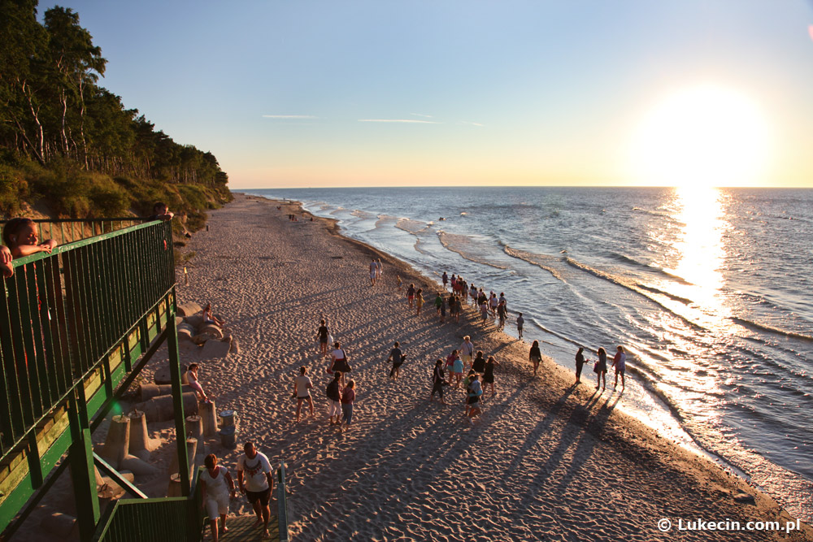

*Źródło: www.lukecin.com.pl*

Łukęcin posiada bardzo małą bazę noclegową, dostosowaną do potrzeb miejscowości – według danych GUS istnieje tu 5 turystycznych obiektów, w tym 3 ośrodki kolonijne.   
W Łukęcinie co roku wzrasta również liczba kwater prywatnych, a także sezonowych punktów małej gastronomii,

Z uwagi na to, że Łukęcin jest małą i spokojną miejscowością o uzdrowiskowym charakterze, w okresie wakacyjnym najchętniej przyjeżdżają tu rodziny z dziećmi   
i osoby szukające spokojnego odpoczynku na łonie natury. Dużą zaletą jest korzystny klimat oraz czyste środowisko naturalne.

Największą atrakcją Łukęcina jest bliskość Morza Bałtyckiego (200 m) oraz malowniczy, urwisty klifowy brzeg.

**Zdjęcie 3. Wybrzeże klifowe w Łukęcinie**

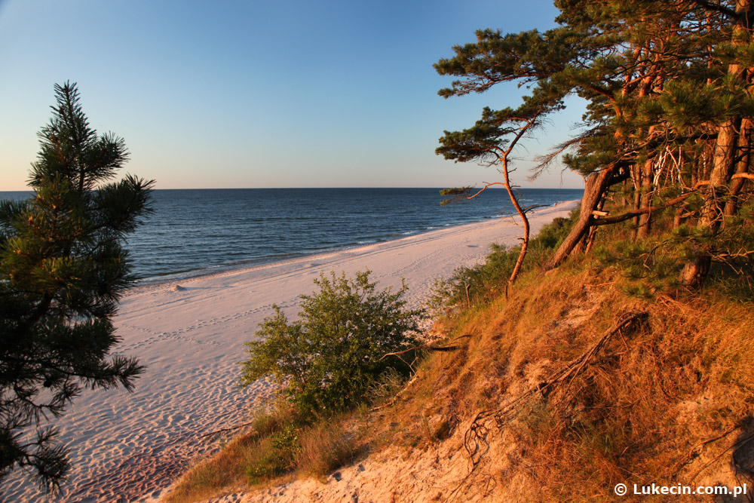

*Źródło: www.lukecin.com.pl*

Z Łukęcina, na rowerze, można wybrać się do Dziwnowa oraz do Trzęsacza. Część rowerowych wycieczek przebiega ścieżkami rowerowymi, a część leśnymi dróżkami   
i ścieżkami.

Przez Łukęcin przebiega również pieszy Europejski Szlak Dalekobieżny E9, część przechodząca przez Łukęcin nosi nazwę: Szlak Nadmorski im. doktora Czesława Piskorskiego.

**SPORT**

W Łukęcinie nie funkcjonują organizacje ani kluby sportowe, gdyż brak jest odpowiedniej infrastruktury do uprawiania sportu. Łukęcin nie posiada własnego boiska, ani hali sportowej, dlatego też mieszkańcy zmuszeni są korzystać z obiektów usytuowanych w Dziwnowie. Jest to dużym minusem, ponieważ dzieci i młodzież nie mają okazji do rozwijania swoich sportowych umiejętności w miejscu zamieszkania.

### 3.2.3. Ochrona zdrowia

W Łukęcinie nie funkcjonuje żaden ośrodek zdrowia. Mieszkańcy Łukęcina w zakresie służby zdrowia mogą skorzystać placówek znajdujących się w Dziwnowie: wybudowanej w 2012 r. Przychodni Zdrowia oraz Niepublicznego Zakładu Opieki Zdrowotnej Partnermed. Świadczenia w zakresie hospitalizacji, usług specjalistycznych, szczegółowych badań laboratoryjnych są realizowane w Kamieniu Pomorskim bądź   
w Szczecinie.

## 3.3. Infrastruktura techniczna

### 3.3.1. Infrastruktura drogowa

Sieć dróg Gminy Dziwnów jest rozwinięta w stopniu dobrym. Ze względu na turystyczne walory Gminy w okresie letnim zwiększa się natężenie ruchu na drogach, w związku z czym przewoźnicy regionalni oferujący swoje usługi na tym obszarze zwiększają liczbę linii łączących nadmorskie miejscowości z miastami oddalonymi od morza. Przez gminę prowadzą drogi wojewódzkie:

* nr 102- łącząca Dziwnów z Dziwnówkiem i Rewalem oraz Dziwnów   
  z Międzyzdrojami,
* nr 107 – łącząca Dziwnówek z Kamieniem Pomorskim.

**Tabela 6. Długości dróg na terenie gminy Dziwnów**

| **Rodzaj drogi** | **Km** |
| --- | --- |
| Wojewódzkie | 19,944 |
| Powiatowe | 2,99 |
| Gminne | 31,874 |
| RAZEM | 54,808 |

*Źródło: Plan Gospodarki Niskoemisyjnej Gminy Dziwnów*

Istniejąca infrastruktura drogowa jest w bardzo dobrym stanie, gdyż jej poziom wzrasta w związku z licznymi remontami i przebudowami dróg na terenie Gminy. Większość dróg posiada klasę A albo jest w trakcie remontu, po którym tą klasę osiągnie. Równolegle na terenie gminy sukcesywnie tworzona jest sieć ścieżek rowerowych.

Przez teren miejscowości Łukęcin przebiegają drogi:

* nr 102 – Dziwnówek – Łukęcin – Pobierowo,
* powiatowa - relacji Łukęcin – Strzeżewo – o nawierzchni asfaltowej, wymagająca remontu,
* gminne wewnętrzne - o nawierzchni asfaltowej, wymagające remontu.

W miejscowości, szczególnie w okresie letnim, występuje duży deficyt miejsc parkingowych, co jest uciążliwe zarówno dla przyjezdnych turystów jak również dla mieszkańców.

W Gminie Dziwnów powierzchnia chodników wynosi 53,5 m2, z czego miejskie chodniki znajdujące się w Dziwnowie zajmują powierzchnię 32,5 m2, a na pozostałym terenie wynoszą one około 21 m2.

Najbliższa stacja kolejowa (towarowo – osobowa) znajduje się w Kamieniu Pomorskim, oddalonym od Dziwnowa o 14 km, co jest dużym utrudnieniem dla przyjeżdżających turystów.

### 3.3.2. Gospodarka wodno-ściekowa

**SIEĆ WODOCIĄGOWA**

Teren Gminy Dziwnów jest obszarem typowo turystycznym, związane jest z tym zróżnicowane zapotrzebowanie na wodę. W miesiącach sezonu letniego pobór wody jest znacznie wyższy niż poza tym okresem, gdyż wzrasta zdecydowanie liczba osób przebywających na terenach rekreacyjnych do około 30 000 tysięcy osób dziennie. Gmina zaopatruje się w wodę do celów bytowych z komunalnych ujęć wody, które obsługuje Zakład Wodociągów i Kanalizacji w Dziwnowie. Liczebność ludności różni się w zależności od okresu, widać to szczególnie w średnim dobowym zapotrzebowaniu na wodę: w sezonie letnim wynosi 4 440 m3/ dobę natomiast poza sezonem letnim to zapotrzebowanie spada do 1 440 m3/ dobę.

Mimo zdecydowanie zwiększonego zapotrzebowania w sezonie na wodę pitną na terenie gminy, zasoby jakie tam występują w pełni zaspokajają tę potrzebę.

**Tabela 7. Zużycie wody w gminie Dziwnów**

|  |  |  |  |  |  |  |  |  |
| --- | --- | --- | --- | --- | --- | --- | --- | --- |
| informacje | 2007 | 2008 | 2009 | 2010 | 2011 | 2012 | 2013 | 2014 |
| woda z wodociągów na 1 mieszkańca w m3 | 56,6 | 51,3 | 50,8 | 63,4 | 63,5 | 53,4 | 47,0 | 49,8 |
| woda z wodociągów na 1 korzystającego m3 | 74,5 | 65,2 | 64,3 | 81,0 | 81,0 | 69,3 | 61,0 | 61,4 |

*Źródło: GUS: Bank Danych Lokalnych 2007-2014*

Gmina Dziwnów jest dobrze zaopatrzona w wodę, obecnie z wodociągu korzystają wszystkie sołectwa wchodzących w skład gminy. Należy do nich również miejscowość Łukęcin, która jest objęta systemem mieszanym. Centrum miejscowości korzysta z ujęcia o zatwierdzonych zasobach 15 m³/h, zaś część nadmorska miejscowości z ujęć znajdujących się na terenie ośrodków wypoczynkowych. W zależności od okresu w roku średnie dobowe zapotrzebowanie na wodę wynosi:

• 4440 m3/d w sezonie letnim,

• 1440 m3/d poza sezonem letnim.

W Łukęcinie długość sieci wodociągowej wynosi 5 800 mb (bez przesyłu i przyłączeń). Łukęcin korzysta ze stacji w Strzeżewie.

**SIEĆ ŚCIEKOWA**

Cechą charakterystyczną Gminy Dziwnów jest sezonowość, która ma swoje odzwierciedlenie także w dużej dysproporcji powstawania ścieków - nieczystości płynnych. Zauważalna jest znaczna różnica w ilości powstających ścieków w sezonie wakacyjnym - 3 517 m3 średnio na dobę, aniżeli poza nim - 1 333 m3 średnio na dobę. Poniżej tabela przedstawia liczbę mieszkań wyposażonych w instalacje techniczno-sanitarne z terenu Gminy Dziwnów.

**Tabela 8**. **Mieszkania wyposażone w instalacje techniczno-sanitarne z terenu Gminy Dziwnów**

| **Mieszkania wyposażone  w instalacje techniczno-sanitarne** | **Rok 2013** | **Rok 2014** |
| --- | --- | --- |
| **ustęp spłukiwany** | 2 668 | 2671 |
| **łazienka** | 2 651 | 2654 |

*Źródło: GUS 2008, 2013 Bank Danych Lokalnych*

Każda z miejscowości z terenu gminy Dziwnów – również Łukęcin przyłączona jest do sieci kanalizacyjnej. Ścieki z gminy odprowadzone są do oczyszczani ścieków   
w Międzywodziu, która posiada wydajność 10 000 m³/d i zarządzana jest przez Zakład Wodociągów i Kanalizacji sp. z o.o. w Dziwnowie (spółka komunalna). Oczyszczalnia mechaniczno-biologiczna w Międzywodziu jest dość nowoczesna i oczyszcza ścieki terenu całej Gminy Dziwnów. Oczyszczana woda odprowadzana jest do rzeki Lewińska Struga, a następnie do Zalewu Kamieńskiego. Jest ona w stanie oczyścić ścieki zarówno w okresie letnim jak i poza nim, pozwala na to jej stan techniczny i technologiczny, które są przystosowane do wahań ilości oczyszczanych ścieków.

Długość sieci kanalizacyjnej w miejscowości Łukęcin wynosi 6 600 mb (bez przesyłu   
i przyłączy).

Elementem wymagającym remontu jest jedynie budynek obsługi technicznej oczyszczalni, który nie był wcześniej odnawiany.

Poniżej tabele przedstawiają kilka wskaźników związanych z systemem ściekowym na przestrzeni lat.

**Tabela 9. Dane dotyczące oczyszczalni ścieków w Międzywodziu**

|  |  |
| --- | --- |
| **Liczba oczyszczalni ścieków w gminie Dziwnów** | 1 szt. |
| **Liczba ludności korzystającej z oczyszczalni ścieków w 2013 r.** | |
| **- w gminie** | 3 988 |
| **- w powiecie** | 33 835 |
| **Gromadzenie i wywóz nieczystości ciekłych w 2013 r. – instalacje i urządzenia :** | |
| **- zbiorniki bezodpływowe** | 87 |
| **- oczyszczalnie przydomowe** | - |

*Źródło: Urząd Statystyczny w Szczecinie, Statystyczne Vademecum Samorządowca 2014, Gmina miejsko – wiejska Dziwnów, powiat kamieński.*

**Tabela 10. Ścieki oczyszczane w ciągu roku (w dm3) w oczyszczalni w Międzywodziu**

| **Ścieki oczyszczane w ciągu roku** | **2013 r.** | **2014 r.** |
| --- | --- | --- |
| **Odprowadzone** | 616,0 dam3 | 565 dam3 |
| **Oczyszczane** | 616 dam3 | 565 dam3 |

*Źródło: GUS 2008, 2013 Bank Danych Lokalnych*

**Tabela 11. Osady wytworzone w ciągu roku w komunalnej oczyszczalni ścieków   
w Międzywodziu**

|  |  |  |  |
| --- | --- | --- | --- |
| **Osady** | **Jednostka** | **2013 r.** | **2014 r.** |
| **Ogółem** | **tona** | 400 | 400 |

*Źródło: GUS 2008, 2013 Bank Danych Lokalnych*

### 3.3.3. Gospodarka odpadami

Na terenie Gminy Dziwnów nie ma możliwości lokalizacji wysypiska odpadów stałych.

Gmina należy do Celowego Związku Gmin R-XXI w Nowogardzie, który to realizuje projekt: „Budowa Regionalnego Zakładu Gospodarowania Odpadami w Słajsinie”. Wszystkie odpady ze swojego terenu gmina zobowiązana jest przekazywać do Regionalnych Instalacji Przetwarzania Odpadów Komunalnych (RIPOK) w Słajsinie. Zakład w Słajsinie zajmuje powierzchnię 18,6 ha i posiada trzy stacje przeładunkowe w:

* Świnoujściu,
* Mokrawicy,
* Mielenku Drawskim.

Każdy rodzaj odpadów kierowany jest do odpowiedniej stacji:

* zmieszane odpady komunalne i zielone odpady - Stacja Przeładunkowa   
  w Mokrawicy, a następnie specjalnym transportem, przewożone do Słajsina,
* odpady biodegradowalne - Stacja Przeładunkowa w Mokrawicy, tam są one kompostowane.

Poniżej rysunek przedstawia model systemu gospodarki odpadami.

**Schemat 1. Model systemu gospodarki odpadami.**

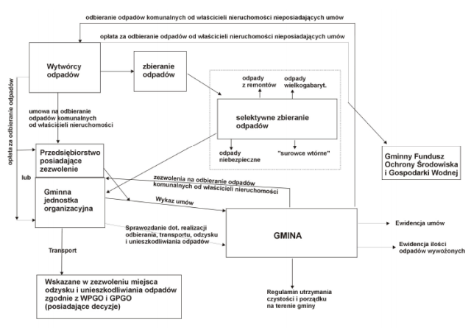

*Źródło: KPGO 2010*

Zadaniami Regionalnego Zakładu Gospodarowania Odpadami jest:

* mechaniczno-biologicznie przetwarzanie zmieszanych odpadów komunalnych,
* przetwarzanie odpadów zielonych i biodegradowalnych,
* składowanie pozostałości powstałych w procesie sortowania odpadów komunalnych.

W roku 2015 łączna ilość zebranych odpadów komunalnych w Gminie wyniosła 4 382,02 Mg, z czego 286,07 Mg z samego Łukęcina. Poniżej wykresy przedstawiają strukturę odpadów zebranych na terenie gminy Dziwnów i w samym mieście Dziwnów.*Źródło: Opracowanie własne na podstawie danych Urzędu Miejskiego w DziwnowieŹródło: Opracowanie własne na podstawie danych Urzędu Miejskiego w Dziwnowie*

Gminnym systemem gospodarowania odpadami komunalnymi Gminy Dziwnów zostali objęci wszyscy właściciele nieruchomości zarówno zamieszkałych jak   
i niezamieszkałych na stałe.

Z obszaru gminy Dziwnów odpady komunalne odbierane są w systemie workowym oraz pojemnikowym:

* pojemniki/worki niebieskie – papier i tektura,
* pojemniki/worki zielone – szkło kolorowe,
* pojemniki/worki żółte – tworzywa sztuczne, metale oraz opakowania wielomateriałowe,
* pojemniki/worki brązowe – odpady zielone.

Jednym z zadań ustawy o utrzymaniu czystości i porządku w gminach jest utworzenie co najmniej jednego (na terenie gminy) punktu selektywnej zbiórki odpadów komunalnych (PSZOK). Gmina Dziwnów w roku 2014 podjęła decyzję o utworzeniu takiego punktu.   
W Międzywodziu przy oczyszczalni ścieków, na terenie gminy funkcjonuje Punk Selektywnej Zbiórki Odpadów Komunalnych.

Kolejnym zadaniem gminy wynikającym z ustawy o utrzymaniu czystości i porządku   
w gminach jest ograniczenie masy odpadów komunalnych ulegających biodegradacji.   
W roku 2014 w Gminie Dziwnów nie udało się osiągnąć wymaganego poziomu ograniczenia masy odpadów biodegradowalnych i wyniósł on 380,83%. Równie ważnym wskaźnikiem, koniecznym do osiągnięcia według ustawy jest odpowiedni poziom recyklingu. Wg sposobu obliczania poziomu recyklingu zatwierdzonego przez Ministra Środowiska, gmina Dziwnów w 2014 roku uzyskała 121,39% recyklingu. Natomiast łączna ilość wszystkich selektywnie zebranych odpadów na terenie Gminy Dziwnów w 2014 roku wyniosła 114,3 Mg.

W Międzywodziu do końca 2014 r. funkcjonowało źle wykorzystywane wysypisko odpadów stałych, nie posiadające unormowanej sytuacji formalno- prawnej, które było źle zlokalizowane. Cała Gmina w tym również Łukęcin do czasu zamknięcia korzystało   
z tego wysypiska. Wysypisko zamknięto z dniem 31.12.2004r., zrekultywowano je   
i zabezpieczono. Aktualnie składowisko jest monitorowane – przeprowadza się badania jakości wód, ilości gazu oraz stopień osiadania.

### 3.3.4. Energetyka

Obszar Gminy Dziwnów zasilany jest średnim napięciem z sieci elektroenergetycznej   
z dwóch kierunków:

* Zachodniego - z Głównego Punktu Zasilającego (GPZ) Recław, przez teren gminy Wolin,
* Południowego - z Głównego Punktu Zasilania (GPZ) Kamień Pomorski.

Obecnie możliwości dostarczania energii elektrycznej są większe niż faktyczne zapotrzebowanie. Stan techniczny sieci pod wieloma względami wymaga wymiany bądź modernizacji. Zasilanie gminy odbywa się ze stacji 110/15 kV Recław o mocy 2x16,0 MVA, która współdziała również ze stacjami 110/15 kV w gminach: Przybiernów, Golczewo, Kamień Pomorski, Międzyzdroje, Świnoujście. Stacje transformatorowe 15/0,4 kV w jednostkach osadniczych gminy Dziwnów oraz po części w gminach ościennych zasilane są siecią napowietrzną o mocy 15 kV. Zgodnie z danymi Głównego Urzędu Statystycznego w Dziwnowie zarejestrowano w 2014r. 1 373 odbiorców energii elektrycznej, którzy zużyli 3 264 MWh.

Sieci elektroenergetyczne przebiegają następująco:

* dla linii o napięciu 15 kV po 6,5 m – obustronnie od osi linii,
* dla linii o napięciu 110 kV po 20 m - obustronnie od osi linii,
* dla linii o napięciu 400 kV po 40 m - obustronnie od osi linii.

*Źródło: Program Ochrony Środowiska dla Miasta i Gminy Dziwnów*

**Tabela 12. Energia elektryczna i jej zużycie w gospodarstwach domowych na terenie Gminy Dziwnów**

| **Energia elektryczna  w gospodarstwach domowych  w miastach** | **Jednostka miary** | **2013** | **2014** |
| --- | --- | --- | --- |
| **odbiorcy energii elektrycznej na niskim napięciu** | **Szt.** | 1 345 | 1373 |
| **zużycie energii elektrycznej na niskim napięciu** | **MWh** | 3 368 | 3264 |

*Źródło: Bank Danych Lokalnych, GUS, 208, 2013, 2014*

**Tabela 13. Zużycie energii elektrycznej na terenie Gminy Dziwnów w latach 2008, 2013, 2014**

|  | **Zużycie [MWh]**  **2013** | **Zużycie [MWh]**  **2014** |
| --- | --- | --- |
| **Umowy kompleksowe taryfa C1* lokale niemieszkalne** | 5 108 | 4 050 |
| **Umowy kompleksowe taryfa G* gospodarstwa domowe** | 6 619 | 6 306 |

*Źródło: Enea, 2015r.*

Gmina Dziwnów, w tym miejscowość Łukęcin jest zelektryfikowana w 100%.   
W większości miejscowościach gminy zmodernizowano system oświetlenia ulic.

### 3.3.5. Odnawialne źródła energii

**ENERGIA GEOTERMALNA**

W Strategii Rozwoju Gminy Dziwnów 2007-2020 zapisano, że planowane jest przygotowanie opracowania, które według Strategii ma być podstawą do realizacji wszelkich inwestycji związanych ze stworzeniem infrastruktury pozwalającej na wykorzystanie energii geotermalnej w centralnych systemach ogrzewania bądź w energii elektrycznej w Gminie. W związku z nierozpoznaniem i niezatwierdzeniem zasobów geotermalnych znajdujących się na terenie Gminy Dziwnów są one wykorzystywane jedynie nieznacznie.

**ENERGIA WIATROWA**

Teren Gminy Dziwnów to obszar nadmorski, który jest bardzo wietrzny i posiada   
I kategorię w tej dziedzinie. I kategoria świadczy o tym, iż strefa ta jest wybitnie korzystna dla rozwoju energetyki wiatrowej. Poniżej znajduje się mapa stref wietrzności w Polsce opracowana przez prof. H. Lorenca, który wykorzystał do tego celu dane z lat 1971-2000.

**Rysunek 1. Mapa wietrzności Polski**

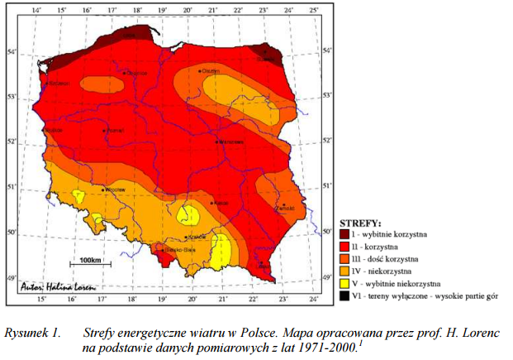

Ze względu na małą powierzchnię Gminy Dziwnów mogą na jej terenie powstawać jedynie niewielkie instalacje wykorzystujące siłę wiatru. Przeszkodami do budowania farm wiatrowych są:

* mała powierzchnia gminy,
* potencjalne zagrożenie zaburzenia krajobrazu,
* występujące migracje ptaków.

**ENERGIA SŁONECZNA**

Cała Gmina Dziwnów znajduje się w obszarze bardzo wysokiego poziomu nasłonecznienia w porównaniu do pozostałych terenów województwa zachodniopomorskiego. Wobec powyższego oznacza to występowanie korzystnych warunków do produkcji energii (elektrycznej lub cieplnej) ze słońca.

**Rysunek 2. Rozkład usłonecznienia w województwie zachodniopomorskim**

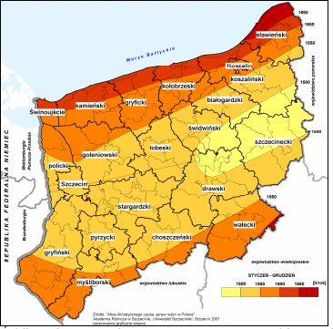

*Źródło: Plan zagospodarowania przestrzennego województwa zachodniopomorskiego*

Ludność z terenów gminnych w dość małym stopniu wykorzystuje korzystne warunki nasłoneczniania. W Gminie Dziwnów zrealizowano dotychczas jedynie 13 inwestycji kolektorowych:

* 1 inwestycja w roku 2012,
* 7 inwestycji w roku 2013,
* 5 inwestycji w roku 2014.

**BIOMASA**

Gmina Dziwnów jest obszarem małym i skupionym głównie na turystyce. W związku   
z czym planowane jest przywrócenie jej charakteru uzdrowiska, co wyklucza postanie na jej terenie spalarni biomasy, która zakłóciłaby całą gospodarkę gminy.

# 4. Mocne i słabe strony miejscowości, szanse i zagrożenia rozwoju.

Syntezą poszczególnych obszarów życia społeczno- gospodarczego miejscowości jest analiza mocnych i słabych stron oraz szans i zagrożeń, która została opracowana   
w oparciu o wiedzę na temat aktualnego stanu i potrzebach danego obszaru.

Analiza została sporządzona według poniższej metodologii:

Analizę przeprowadzono dla wyodrębnionych sfer (społecznej, gospodarczej, przestrzennej i systemu zarządzania miastem), a następnie w wyniku selekcji sprowadzoną ją do kilku kluczowych dla przyszłości silnych oraz słabych stron oraz szans i zagrożeń.

Analiza została przygotowana w oparciu o przeprowadzone konsultacje z mieszkańcami miejscowości, które odbyły się w dniu 17 marca 2016 r. w świetlicy w Łukęcinie.   
Na spotkanie zostali zaproszeni mieszkańcy. Spotkanie w tej części było prowadzone   
w formie dyskusji, podczas której mieszkańcy wskazywali mocne i słabe strony miejscowości oraz dostrzegane przez nich szanse i zagrożenia dla jej rozwoju.”

Poniżej przedstawiono analizę SWOT dla miejscowości Łukęcin.

**Tabela 14. Analiza SWOT**

|  |  |
| --- | --- |
| **Analiza SWOT** | |
| **MOCNE STRONY** | **SŁABE STRONY** |
| * nadmorskie położenie umożliwiające rozwój i współpraca międzynarodową * korzystny mikroklimat * urozmaicony krajobraz naturalny atrakcyjna strefa nadbrzeżna * aktywna branża turystyczna * powszechna świadomość potrzeby rozwoju wśród mieszkańców * bogactwo lasów * sprzyjające położenie geograficzne (blisko do Niemiec oraz Skandynawii) | * krótki sezon turystyczno- wypoczynkowy * sezonowość w wykorzystaniu obiektów * duże natężenie ruchu w sezonie letnim * wysoki poziom bezrobocia * niezadawalający poziom oferty kulturalnej * brak parkingów * słaby dostęp do Internetu * słaba dostępność komunikacyjna |
| **SZANSE** | **ZAGROŻENIA** |
| * rozwój w aspekcie współpracy międzynarodowej * przedłużenie sezonu wczasowo- turystycznego * możliwość pozyskania środków zewnętrznych na inwestycje, w tym z funduszy europejskich * rosnąca atrakcyjność Regionu Bałtyckiego w zakresie turystyki biznesowej i morskiej * zagospodarowanie terenów zielonych * utworzenie strefy uzdrowiskowej | * zanieczyszczenie środowiska spowodowane korzystaniem z ogrzewania na paliwo stałe * konkurencyjność i atrakcyjność innych gmin nadmorskich * degradacja terenów zielonych na terenie i w otoczeniu miejscowości * zwiększenie się liczby samochodów, co wpływa na problemy komunikacyjne i pogorszenie jakości powietrza * wycinka lasów * brak zainteresowania młodych osób sprawami społecznymi |

*Opracowanie własne*

Wśród mocnych stron miejscowości wyróżnić należy jej nadmorskie położenie, urozmaicony krajobraz oraz przyjazny mikroklimat. Natomiast słabe strony w dużej mierze zdeterminowane są przez turystyczny charakter Łukęcina, co wiąże się   
z występującym wysokim bezrobociem poza sezonem wakacyjnym. Szanse rozwoju miejscowości należy upatrywać poprzez wydłużenie sezonu turystycznego oraz pozyskiwanie środków zewnętrznych na rozwój inwestycji. Z kolei zagrożenia, jakie mogą opóźnić rozwój Łukęcina związane są zarówno z brakiem zainteresowania osób młodych sprawami społecznymi oraz z czynnikami powodującymi stopniowe zanieczyszczanie środowiska naturalnego.

# 5. Wizja rozwoju i cele strategiczne

Misją Łukęcina jest stworzenie przyjaznych warunków do życia i pracy mieszkańców oraz do stymulowania rozwoju turystyki poprzez ożywienie sfery społeczno- gospodarczej.

Dąży się do tego, aby Łukęcin spełniał funkcje kulturalno- sportowo- rekreacyjne. Mieszkańcy są otwarci na współpracę oraz zaangażowani w sprawy społeczne. Widzą potrzebę rozwoju miejscowości, jej promowania oraz podnoszenia własnych kompetencji. Zainteresowani są zarówno rozbudową infrastruktury Łukęcina jak   
i podejmowaniem przedsięwzięć mających na celu aktywizowanie społeczności lokalnej.

**Celem realizacji Planu Odnowy Miejscowości Łukęcin jest wspieranie lokalnego rozwoju na obszarze miejscowości Łukęcin**, poprzez rozwój infrastruktury oraz odnowę wsi, przyczyniając się tym samym do poprawy warunków życia i prowadzenia działalności gospodarczej na jej terenie.

Cel zostanie zrealizowany poprzez realizację zadań w ramach poniższych działań   
i operacji:

**Działanie 1**: Inwestycje związane z tworzeniem, ulepszaniem lub rozbudową wszystkich rodzajów małej infrastruktury, w tym inwestycje w energię odnawialną   
i w oszczędzanie energii.

Typy operacji:

1. **Gospodarka wodno - ściekowa**

W ramach operacji będą realizowane zadania związane z rozbudową sieci kanalizacji sanitarnej i wodociągowej do nowych budynków/obiektów (w miarę potrzeb), a także rozbudową sieci kanalizacji deszczowej.

1. **Budowa i modernizacja dróg lokalnych i związanych z nimi urządzeń**

Realizacja celu przyczyni się do zwiększenia dostępności drogowej. Planuje się budowę, przebudowę oraz rozbudowę dróg na terenie Łukęcina wraz z infrastrukturą towarzyszącą, w tym służącą m.in.: obsłudze ruchu pieszego, rowerowego, komunikacji publicznej oraz zmniejszeniu oddziaływania na środowisko, oświetlenie, sieci uzbrojenia.

**Działanie 2:** Inwestycje w tworzenie, ulepszanie lub rozwijanie podstawowych usług lokalnych dla ludności wiejskiej, w tym rekreacji i kultury oraz powiązanej infrastruktury obejmuje trzy typy operacji.

Typy operacji:

1. **Wzmocnienie instytucji kultury**

Efektem realizacji operacji będzie zwiększenie uczestnictwa w wydarzeniach kulturalnych mieszkańców oraz wzrost atrakcyjności zasobów regionu..

1. **Kształtowanie przestrzeni publicznej**

W ramach realizacji operacji, wykonywane będą inwestycje dotyczące kształtowania przestrzeni publicznej, dzięki czemu miejscowość stanie się bardziej przyjazna   
i atrakcyjna dla mieszkańców, turystów i inwestorów. Planuje się m.in. zagospodarowanie obszarów zielonych oraz terenów plaży i przyległych do niej wraz   
z infrastrukturą. Spowoduje to również wzmocnienie mechanizmu ochrony przyrody.

1. **Wzmocnienie kompetencji mieszkańców oraz ich poczucia przynależności.**

Efektem realizacji zadań w ramach operacji będzie podniesienie kompetencji społeczności lokalnej poprzez szkolenia, kursy doszkalające oraz wypracowanie mechanizmów współpracy. Dodatkowo planuje się organizację festynów i imprez integracyjnych.

# 6. Opis planowanych zadań inwestycyjnych i przedsięwzięć aktywizujących społeczność lokalną

Lista zadań inwestycyjnych i nie inwestycyjnych do realizacji na terenie miejscowości Łukęcin została sporządzona na podstawie analizy stanu aktualnego miejscowości, analizy SWOT oraz rozmów z mieszkańcami Łukęcina (spotkanie odbyło się w dniu   
17 marca 2016 r. w świetlicy w Łukęcinie).

Na kolejnych stronach znajduje się zestawienie wszystkich zadań inwestycyjnych   
i nie inwestycyjnych planowanych do realizacji w latach 2016-2025 wraz   
z potencjalnymi możliwościami pozyskania zewnętrznego dofinansowania, terminami   
i kosztami ich realizacji. Inwestycje zostały uporządkowane według kryterium ważności dla mieszkańców.

Poniżej znajduje się opis najistotniejszych z punktu rozwoju miejscowości inwestycji:

**Budowa zejścia technicznego na plażę od strony ulicy Spacerowej**

Realizacja zadania polegać będzie na wybraniu ogromnych ilości mas ziemnych w celu wykonania dużej pochylni z klifu w Łukęcinie. Cofnięte zjazd musi być o kilkadziesiąt metrów poza linię klifu z uwagi na erozyjny charakter plaży w Łukęcinie. Dodatkowo należy wykonać umocnienia u podstawy, które w sposób skuteczny na odcinku kilkunastu metrów zabezpieczą ścianę klifu. Dodatkowo dojście do zjazdu oraz zjazd techniczny będzie oświetlony. Na początku biegu zjazdu planuje się ustawić gotową zautomatyzowaną toaletę.

**Remont dróg wraz z kanalizacją (odwodnieniem), chodnikami i oświetleniem, przejściami dla pieszych:**

* **Ul. Spacerowa wraz z dojściem do morza (toalety)**

Przebudowa ulicy polegać będzie na poszerzeniu istniejącej jezdni asfaltowej na odcinku w kierunku ul. Piwnej ok. 900 mb. Zostaną dodatkowo wykonane chodniki oraz parking. Na całej długości ulicy konieczna będzie budowa oświetlenia ulicznego. Odcinek od ośrodka Wielki Błękit do plaży ok. 360 mb należy wykonać od podstaw jako ciąg pieszy   
z oświetleniem wraz z przebudową zejścia na plażę. Przy przebudowie zejścia na plażę uwzględnić rozwiązania dla osób niepełnosprawnych (np. taras).

* **Ul. Morska**

Budowa ulicy morskiej wykonać należy od podstaw jako dojście i dojazd do zjazdu technicznego oraz do bazy ratowników morskich. Będzie to oświetlony ciąg pieszo jezdny o szerokości ok. 4,5 m o długości ok. 650 mb.

* **Ul. Leśna**

Przebudowa ulicy leśnej to wykonania nowej nawierzchni na odcinku ok. 320 mb i jej przedłużenie w postaci ciągu pieszego kierunku dojścia do plaży o długości ok. 200 mb wraz z oświetleniem terenu.

* **Ul. Słoneczna**

Ostatni etap ulicy Słonecznej na włączeniu się do ul. Leśnej odcinek ok. 220 mb. Przebudowa nawierzchni wraz z oświetleniem drogowym.

* **Ul. Uzdrowiskowa**

Przebudowa ulicy Uzdrowiskowej to wykonanie nowej nawierzchni wraz z ciągami pieszymi i oświetleniem na odcinku ok. 350 mb.

**Tabela 15. Wykaz planowanych zadań**

|  |  |  |  |
| --- | --- | --- | --- |
| **Nazwa zadania** | **Szacunkowy koszt realizacji w zł** | **Planowany termin realizacji** | **Prognozowane źródła finansowania** |
| **ZADANIA INWESTYCYJNE** | | | |
| Budowa zejścia technicznego na plażę od strony ulicy Spacerowej | 800 000,00 | 2017-2025 | środki Gminy Dziwnów |
| Remont dróg wraz z kanalizacją (odwodnieniem), chodnikami i oświetleniem, przejściami dla pieszych: |  |  | środki Unii Europejskiej oraz Gminy Dziwnów |
| Spacerowa wraz z dojściem do morza (toalety) | 1 500 000,00 | 2017-2025 | środki Unii Europejskiej oraz Gminy Dziwnów |
| Morska | 740 000,00 | 2017-2025 | środki Unii Europejskiej oraz Gminy Dziwnów |
| Leśna | 660 000,00 | 2017-2025 | środki Unii Europejskiej oraz Gminy Dziwnów |
| Słoneczna | 500 000,00 | 2017-2025 | środki Unii Europejskiej oraz Gminy Dziwnów |
| Uzdrowiskowa | 420 000,00 | 2017-2025 | środki Unii Europejskiej oraz Gminy Dziwnów |
| Przebudowa świetlicy | 450 000,00 | 2017-2025 | środki Unii Europejskiej oraz Gminy Dziwnów |
| Budowa boiska | 500 000,00 | 2017-2025 | środki Unii Europejskiej oraz Gminy Dziwnów |
| Remont placu zabaw i siłowni (wraz z toaletą) | 300 000,00 | 2017-2025 | środki Unii Europejskiej oraz Gminy Dziwnów |
| Budowa ścieżek rowerowych | 600 000,00 | 2017-2025 | środki Unii Europejskiej oraz Gminy Dziwnów |
| Budowa parkingów | 300 000,00 | 2017-2025 | środki Unii Europejskiej oraz Gminy Dziwnów |
| Montaż instalacji odnawialnych źródeł energii | 100 000,00 | 2017-2025 | środki Unii Europejskiej oraz Gminy Dziwnów |
| **ZADANIA NIEINWESTYCYJNE** | | | |
| Kampania promocyjna miejscowości (stworzenie przewodnika) | 6 000,00 | 2017-2025 | środki Unii Europejskiej oraz Gminy Dziwnów |
| Oznakowanie miejscowości wraz z ustawieniem mapy terenu | 7 000,00 | 2017-2025 | środki Unii Europejskiej oraz Gminy Dziwnów |
| Organizacja wyjazdów dzieci na basen | 3 000,00 | 2017-2025 | środki Unii Europejskiej oraz Gminy Dziwnów |
| Organizacja kursów doszkalających dla pracowników | 3 000,00 | 2017-2025 | środki Unii Europejskiej oraz Gminy Dziwnów |
| Zwiększenie oferty edukacyjnej w szkole | 3 000,00 | 2017-2025 | środki Unii Europejskiej oraz Gminy Dziwnów |
| Organizacja festynów dla mieszkańców | 10 000,00 | 2017-2025 | środki Unii Europejskiej oraz Gminy Dziwnów |

# 7. Wdrożenie i monitoring Planu Odnowy Miejscowości

Wdrożenie Planu Odnowy Miejscowości rozpocznie się poprzez wprowadzenie go   
w życie uchwałą Rady Miejskiej w Dziwnowie. Wdrożenie Planu będzie powierzone Burmistrzowi Gminy Dziwnów przy współudziale Sołtysa oraz Rady Sołeckiej miejscowości Łukęcin.

Plan będzie podlegał stałemu monitorowaniu. Monitorowanie przedsięwzięć, czyli dbanie o ich prawidłowy przebieg polega na stałym zbieraniu, analizowanie i ocenie informacji rzeczowych i finansowych wskaźników, które opisują jego postęp i efekty. Kontroli poddana zostanie realizacja zadań inwestycyjnych i projektów rozwojowych.

Celem monitoringu będzie ocena efektywności wykorzystania posiadanych środków pieniężnych oraz diagnozowanie trudności mogących mieć wpływ na realizowane inwestycje, zwłaszcza terminowość ich zakończenia. Ocena Planu ma za zadanie stwierdzenie trafności i celowości planowanych projektów względem potrzeb, ocenienie efektów i korzyści z ich wdrożenia, a także ich wpływ na kwestie kluczowe.

Proces ten będzie miał za zadanie analizowanie stanu zaawansowania przyjętych działań oraz zgodności ich z postawionymi założeniami. Stan realizacji zaplanowanych działań i ich weryfikacja będzie procesem ciągłym, trwającym od momentu rozpoczęcia planowanych inwestycji, poprzez ich realizację, aż do momentu zakończenia.

Monitorowanie odbywać się będzie poprzez sprawdzanie rzeczywistego stanu realizacji zadań oraz poprzez analizowanie statystyk i sporządzanie raportów. Plan, w razie zaistnienie takiej konieczności, będzie modyfikowany i uaktualniany.

Planowane efekty zostaną zrealizowane dzięki współpracy sektora publicznego, prywatnego i organizacji pozarządowych.

W monitorowaniu udział będą brały podmioty oraz komórki organizacyjne Urzędu Miejskiego w Dziwnowie zaangażowane we wdrożenie Planu Odnowy Miejscowości Łukęcin.

# 8. Podsumowanie

,,Plan Odnowy Miejscowości Łukęcin na lata 2016- 2025” jest elementem odnowy miejscowości, stanowi szczegółową koncepcję i wizję jej rozwoju oraz ukazuje zaangażowanie oraz aktywność mieszkańców. Zasadniczym celem jest wzmocnienie działań służących zmniejszeniu dysproporcji i różnic w poziomie rozwoju poszczególnych obszarów.

Sporządzenie i uchwalenie dokumentu stanowi niezbędny warunek przy aplikowaniu   
o środki finansowe w ramach ,,Programu Rozwoju Obszarów Wiejskich 2014- 2020”.

Plan zakłada realizację przedsięwzięć, które mają na celu aktywizowanie środowisk lokalnych oraz inicjowanie współpracy umożliwiającej zachowanie dziedzictwa kulturowego i specyfiki obszarów. Integruje potrzeby społeczności lokalnej w zakresie ładu kulturowo- ekologicznego, społecznego, gospodarczo- infrastrukturalnego.

Realizacja Planu ma służyć integracji społeczności lokalnej, większemu zaangażowaniu w sprawy miejscowości i rozwojowi organizacji społecznych oraz zagospodarowaniu wolnego czasu dzieci i młodzieży. Przyczyni się do wzrostu atrakcyjności turystycznej   
i inwestycyjnej miejscowości, a także do jej promowania.

Efektem realizacji działań wskazanych w niniejszym planie będzie wizerunek nowoczesnej miejscowości z aktywnymi mieszkańcami oraz wzrost jej znaczenia jako lokalnego ośrodka rozwoju kultury, edukacji, sportu i rekreacji.